Psaume 23. Possibilité de dire ce psaume avec une narration en cercle

Dans la Bible, il y a un livre avec des prières. Voici une de ses prières. | Ouvrir la Bible | 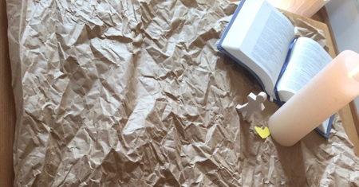
Le SEIGNEUR est mon berger, | Poser une bougie  Poser une trace de pas
je ne manque de rien. | Poser un personnage vers la trace
Il me fait reposer dans des champs d'herbe verte, | Poser du vert (avec un arbre ou pas)  Poser un chemin  Poser une trace  Mettre un personnage sur le chemin | 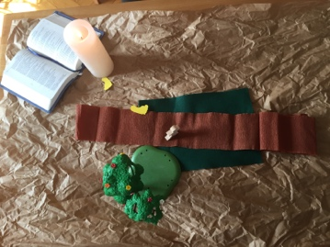
Il me conduit au calme près de l'eau, | Poser du bleu  Continuer le chemin  Poser une trace  Faire cheminer le personnage | 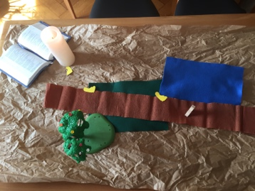
il me rend des forces, | Poser des gouttes d’eau | 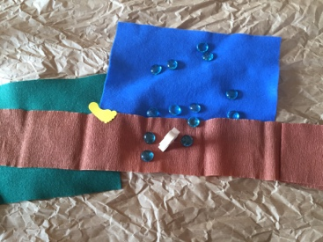
il me guide sur le bon chemin, pour montrer sa gloire. | Poursuivre le chemin  Poser une trace et des « paillettes » | 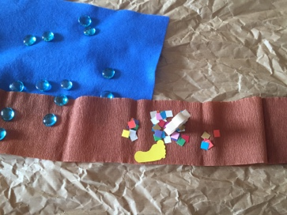
Même si je traverse la sombre vallée de la mort | Poser du noir de chaque côté | 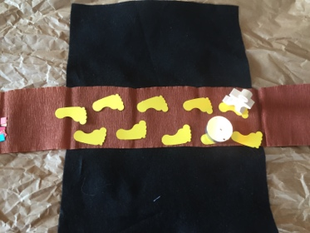
Je n'ai peur de rien, SEIGNEUR, car tu es avec moi. | Poser un chemin de trace  Faire avancer le personnage sur les traces
Ton bâton de berger est près de moi, il me rassure. | Poser une bougie allumée avec la grande bougie
Sous les yeux de mes ennemis,  tu m'offres un bon repas | Poser des cailloux  Poser une table  Poser une trace  Poser un bonbon | 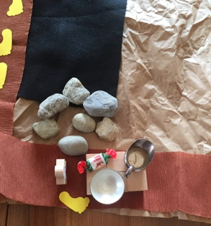
Tu verses sur ma tête de l'huile parfumée, | Poser de l’huile essentielle
tu me donnes à boire en abondance. | Poser de l’eau
Oui, tous les jours de ma vie, | Poursuivre le chemin | 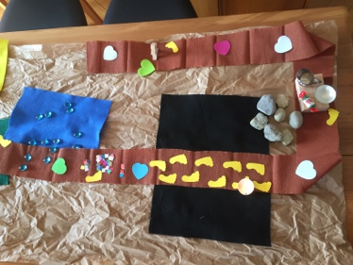
ton amour m'accompagne, | Poser cœurs sur le chemin
Et je suis heureux. | Souffler des bulles de savon | 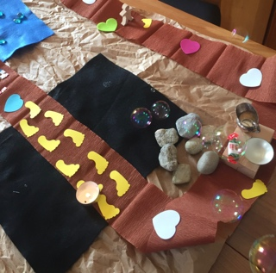
Je reviendrai pour toujours dans la maison du Seigneur. | Poser un carré jaune vers la grande bougie  Avec des cœurs et des traces  Laisser un vide | 